RAVIOLO DI RICOTTA DI PECORA
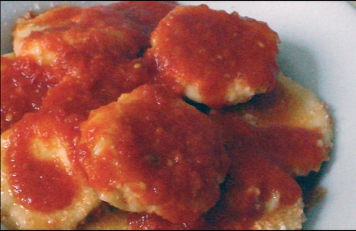
In Campania i ravioli o ravaiuoli o ravioloni di magro, sono una specialità di antichissima tradizione: dei ravioli preparati a mano ed imbottiti con ricotta di pecora fresca. La pasta è all’uovo e la preparazione casalinga dei ravioli è, poi quasi rituale, cioè si prepara la pasta esterna con di farina di grano tenero, acqua, uova e sale marino e, una volta lavorata e poi stesa a mo di sfoglia viene riempita con l’impasto di ricotta, pecorino grattugiato, erbe ed aromi. Alla fine si tagliano dei tondini ripieni o delle mezzelune, magari aiutandosi con un bicchiere. Il condimento tradizionale dei ravioli “di magro”, come vengono definiti per l’assenza di carne nell’imbottitura, è il ragù di pomodoro o il castrato di agnello.
Ravioli di ricotta di pecora also called “ravaiuoli” or “slim ravioloni” are an ancient traditional specialty of Campania: handmade ravioli filled with fresh sheep ricotta. The dough is made with eggs and made at home in a ritual way: the outside pasta is made of tender grain flour, water, eggs and sea salt. Kneaded and then spread like pastry, it’s filled with ricotta, ground pecorino, herbs and aromas. In the end little stuffed half moons or circles are cut out with the help of a glass. The traditional sauce for the ravioli “di magro”, called thin because they’re meatless, is tomato ragù or castrated lamb.

